毕业审核操作流程

一、学生学业情况查询

学生了解学业情况路径：登录教务系统-信息查询-学生学业情况查询。学生需要完成专业执行计划各节点的最低要求学分方能毕业。

二、毕业资格审核

1.路径：毕业管理—毕业资格审核—主修专业毕业审核—选中年级—审核（批量自动审核需要选中全部学生）—学院终审意见

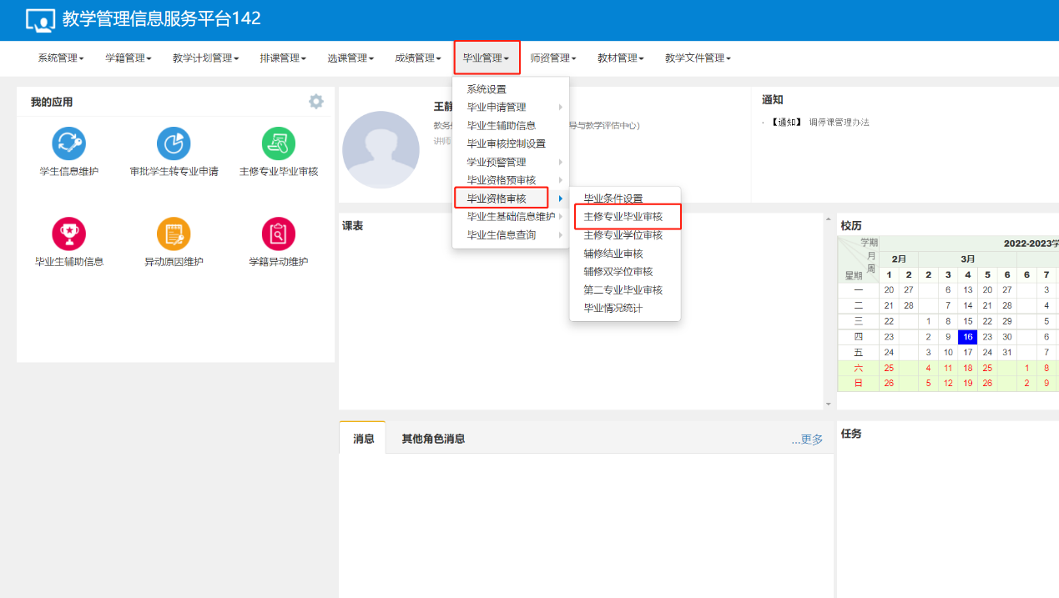

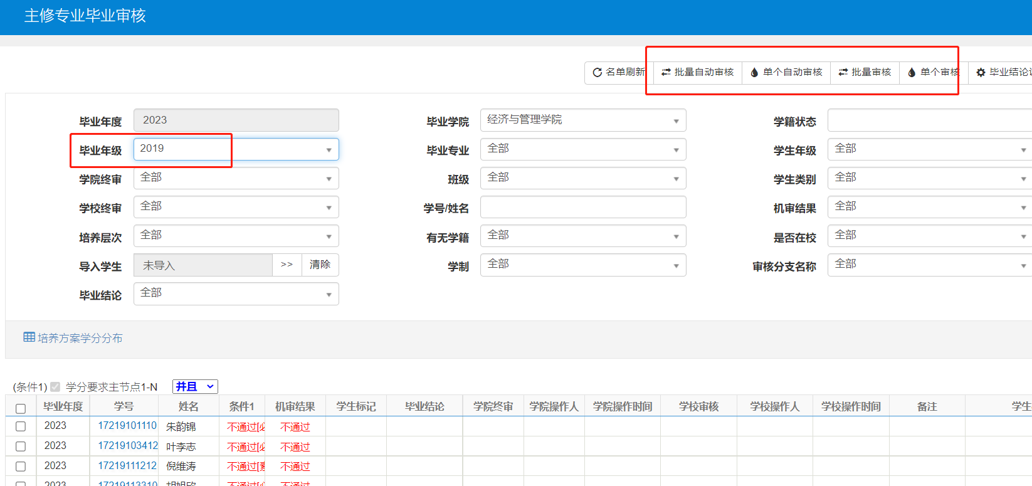

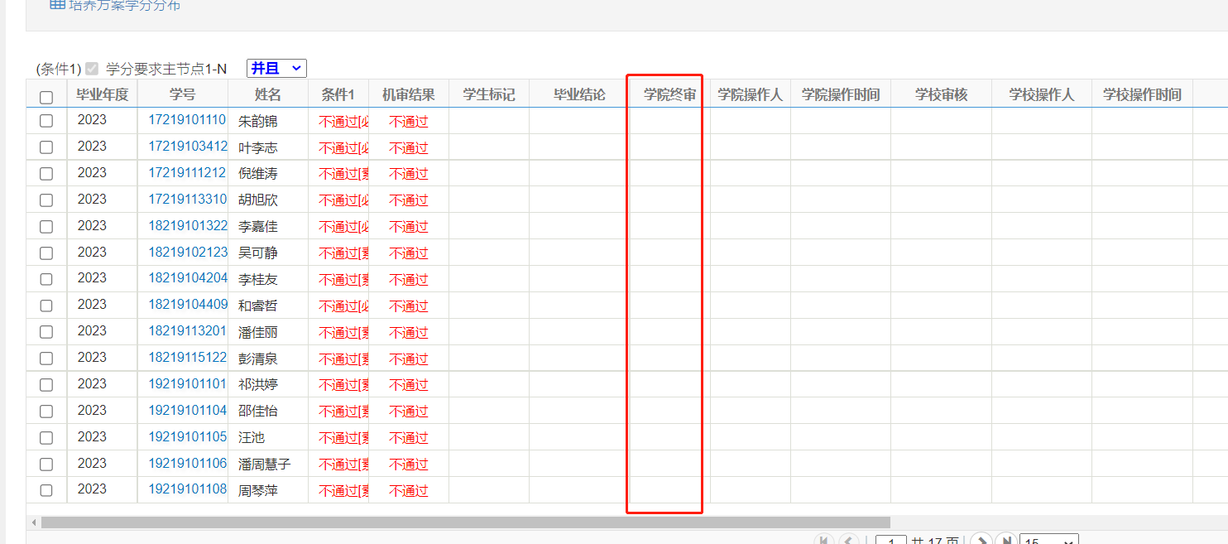

2.填写资格终审表

注意：如学生未能在本次审核中通过，毕业结论前面其次填写待定，本学期最后一次终审后，毕业结论如实填写（如：毕业、结业、降级、延长学制）。

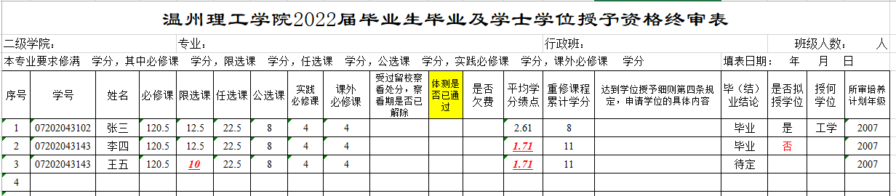

3. 不通过课程导出

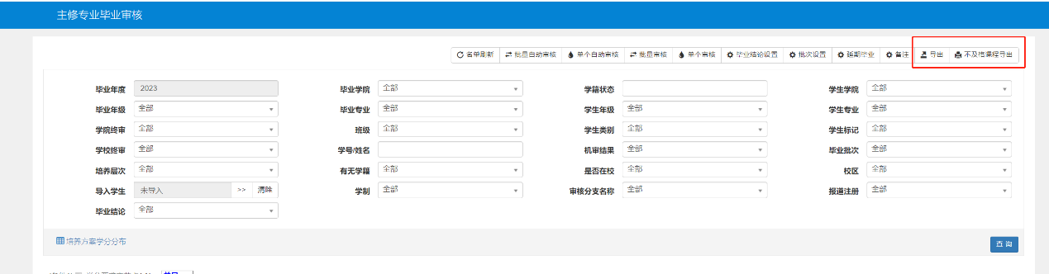

三、学位授予资格审核

学位授予资格以《温州理工学院学士学位授予工作实施细则》要求为准。

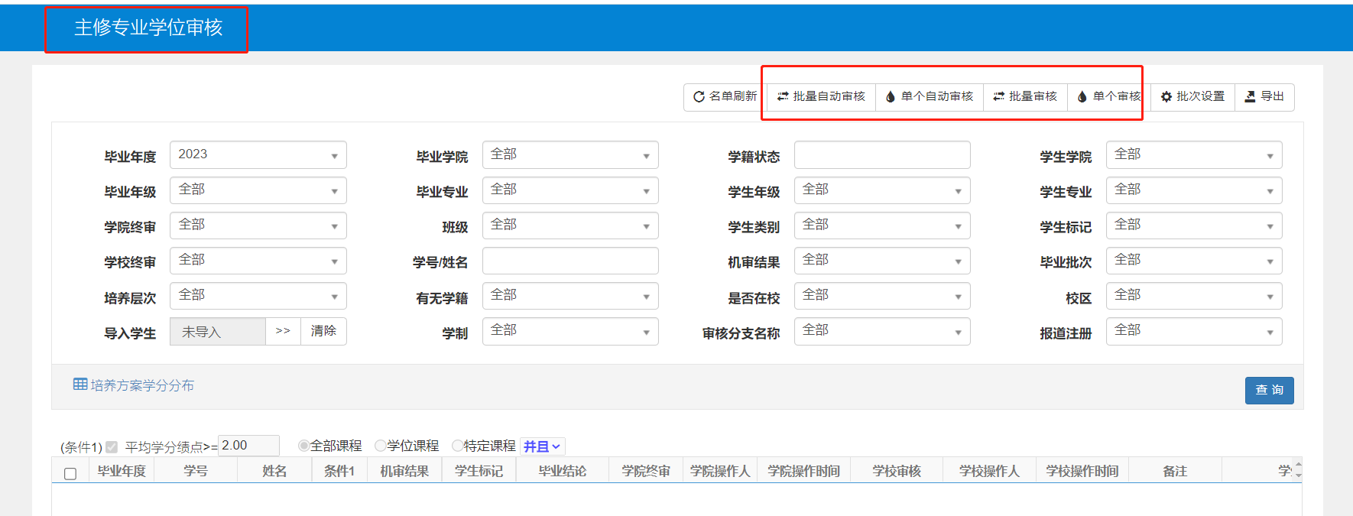

四、成绩单打印

打印路径：教务系统—毕业管理—毕业生信息查询—学生成绩总表打印

打印时（尤其是换发证书时）注意一下成绩单中有无论文名称、成绩和相关毕业信息等，如：毕业结论、证书编号。

